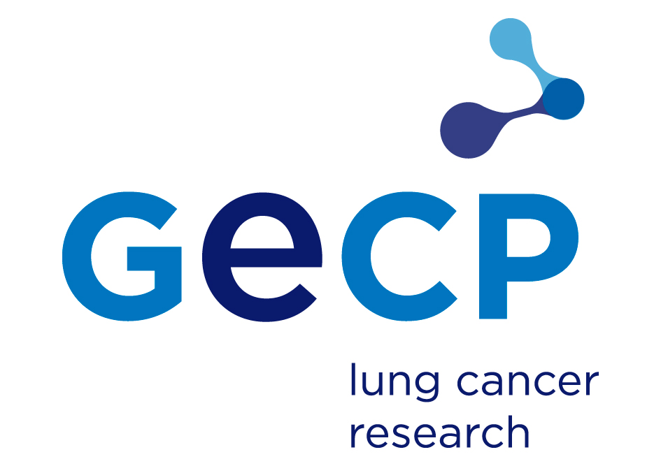
AYUDA DE INVESTIGACIÓN GECP 2022
Early Forum Lung Cancer

CARTA DE ACEPTACIÓN

Adjuntar acreditativa de admisión en el Grupo Receptor, firmada por el Jefe de Grupo y por la Dirección del Centro Receptor, junto con informe de la Comisión de Investigación o equivalente, que justifique el interés y viabilidad de la línea de trabajo que va a desarrollar el solicitante.

